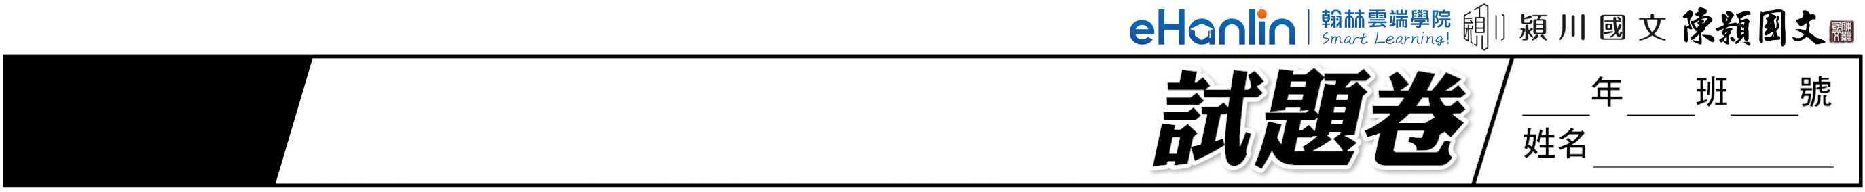
114

年國中教育會考
國文

- 單題（1〜24題）
( ) 1. 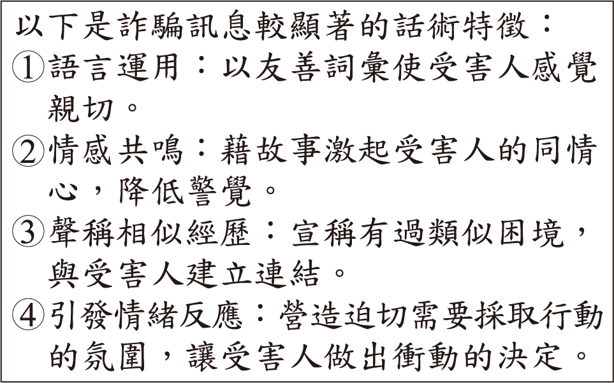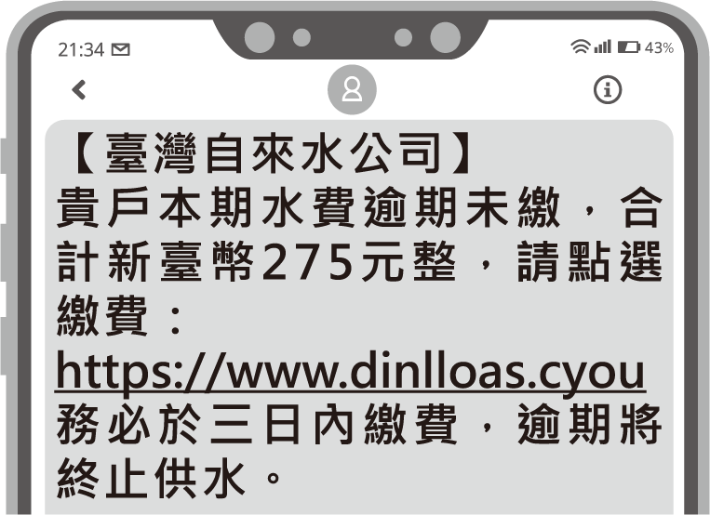
根據資料，右側詐騙簡訊使用了哪一種話術？
(A)① (B)② (C)③ (D)④
( ) 2. 「清代驗屍跟現代不同，驗屍一定是在『屍所』，即屍體所在之處，可能是案發現場，也可能是陳屍處。清代的程序非常強調在屍所驗屍，禁止將屍體帶到他處檢驗。同時十分強調涉案人、關係人和家屬必須在場，一般大眾也可以圍觀。目的在於使驗屍過程中，關於屍傷屍狀的觀察都能夠『公同一干人眾，質對明白』。」若要拍攝清代刑案電視劇，下列情節何者最符合本文的敘述？
(A)將屍體從案發現場帶至衙門驗屍
(B)官府開始驗屍時，家屬必須到場
(C)驗屍時將一干閒雜人等驅離現場
(D)家屬要求確認結果，被斷然拒絕
( ) 3. 根據下表中的字形，何者的造字原則與「月」字相同？
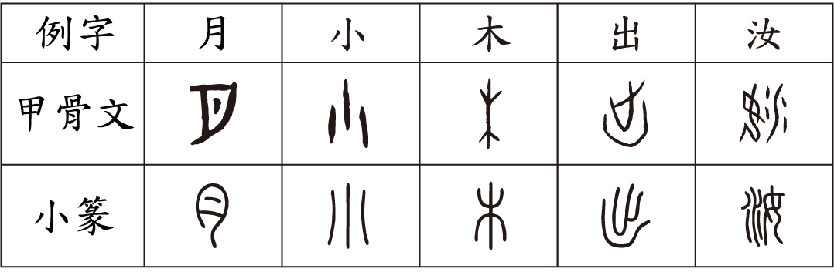
(A)小 (B)木 (C)出 (D)汝
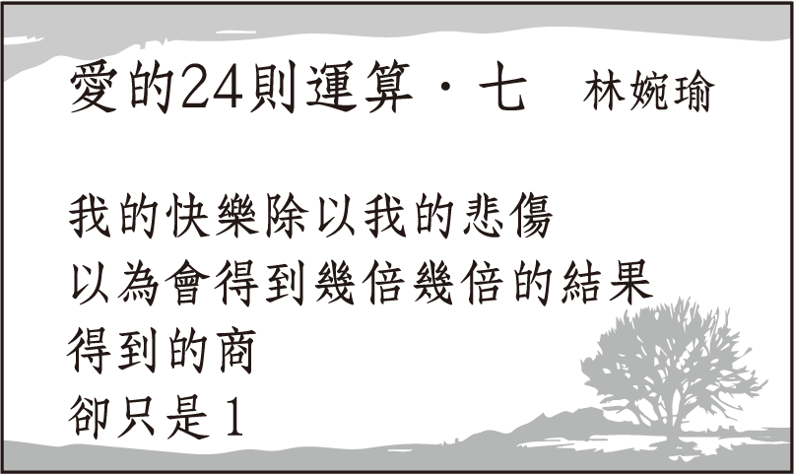
( ) 4. 關於右側這首詩的解讀，下列何者最恰當？

(A)悲傷會過去，快樂會留下
(B)我的快樂等同於我的悲傷
(C)除了悲傷之外，我一無所有
(D)每個人的愛情都只有一種結果

( ) 5. 東漢 許慎《說文解字》收錄的字體以小篆為主，兼採秦以前的古文字與籀文。下列四個不同字體的「封」字，何者不會收錄在其中？
(A)封 (B)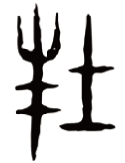 (C) (D)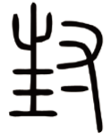
( ) 6. 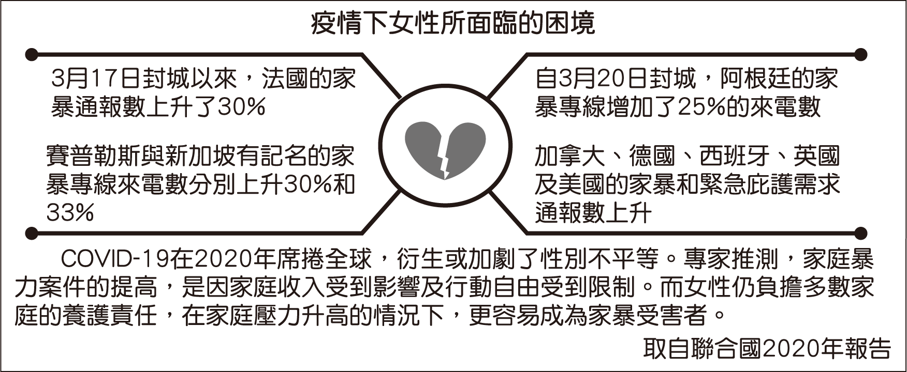
根據以上資料，下列推論何者最恰當？
(A)因疫情而封城，易誘發潛在的家庭暴力
(B)疫情期間女性受家暴後通報的意願較高
(C)家庭壓力上升造成女性收入與行動受限
(D)過度關注疫情，導致政府漠視性別平權
( ) 7. 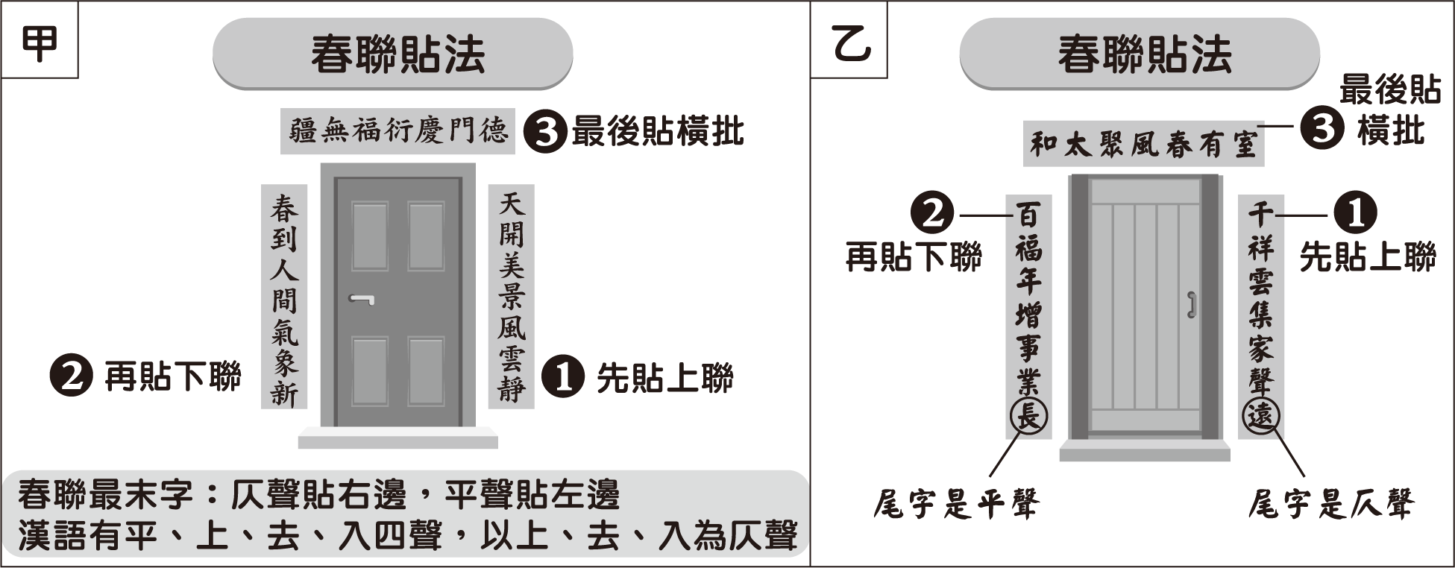
根據甲、乙二圖，下列敘述何者最恰當？
(A)皆指出如何區分漢語的聲調
(B)皆指出對聯「仄起平收」的原則
(C)皆說明貼的順序為上聯→橫批→下聯
(D)皆說明站在屋外、面向大門的右邊要貼下聯
( ) 8. 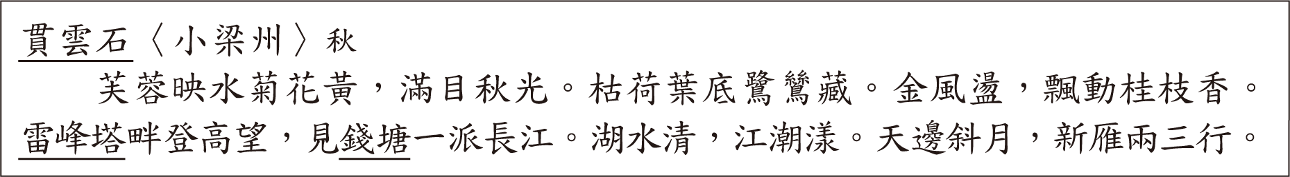
關於這首曲的分析，下列何者最恰當？
(A)題目為〈小梁州〉，是散曲中的小令
(B)在曲作的中間換韻，不是一韻到底
(C)以「菊花」、「金風」、「桂枝」呼應「秋」
(D)以「斜月」、「新雁」象徵世間繁華轉眼成空
( ) 9. 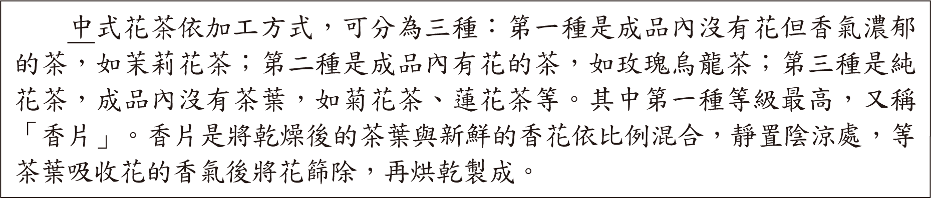
根據本文，下列花茶店店員針對顧客需求所給的建議，何者不恰當？
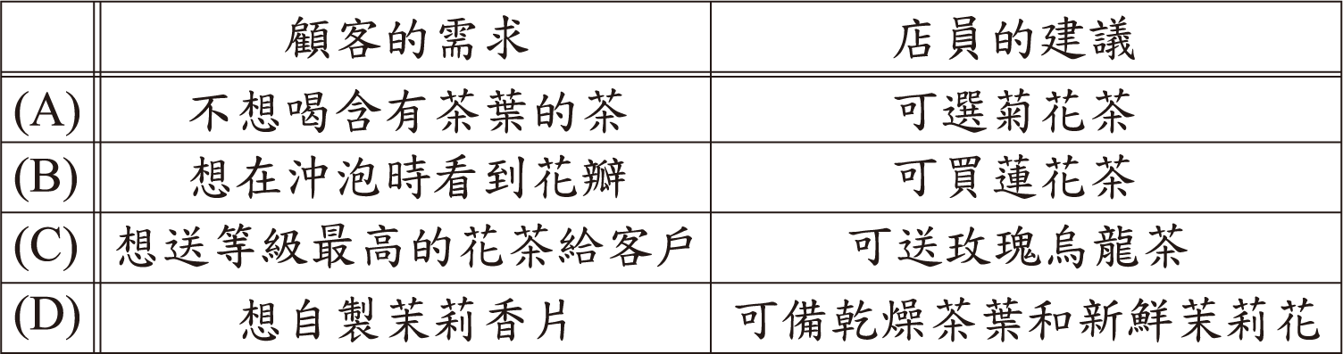
( ) 10. 「蜂造之蜜出山崖、土穴者十居其八，而人家招蜂造釀而割取者，十居其二也。北方乾燥，土穴所釀多出於此。南方卑溼，故有崖蜜而無穴蜜。西北半天下，蓋與蔗漿分勝云。」根據本文，下列推論何者最恰當？
(A)穴蜜多產於乾燥之處
(B)崖蜜多為人工養育而來
(C)卑溼之地沒有天然的蜂造之蜜
(D)西北蜂蜜產量是東南蔗漿的一半
( ) 11. 「旅行回來，一篇遊記常要寫上許久，有的終究沒寫成。有時不知怎麼濃縮剪裁，最後只是一片凌亂的札記和草稿。那些沒寫出來的，只好留待時間去處理了。時間如果不是個偉大的作者，起碼是個傑出的編輯。也許它最後會告訴我：不寫也罷！」根據文意脈絡，關於畫線處文句的解讀，下列何者最恰當？
(A)真正優秀的作品，經得起時間的考驗
(B)要寫出一篇好遊記，作者比編輯更重要
(C)成為傑出的編輯，需要時間與經驗的累積
(D)經過時間的沉澱，自然能釐清值得寫的是什麼
( ) 12. 「我的本行是科學而非文學甲也許這正是我的缺失乙也許這反而是我的長處，無論如何我清楚明白丙科學需要人文的關懷丁而文學需要理性的自覺。」根據文意脈絡，甲乙丙丁四處，何者最適合填入標點符號中的冒號？
(A)甲 (B)乙 (C)丙 (D)丁
( ) 13. 下列文句中的語詞，何者使用最恰當？
(A)他奮力救人的義舉，淪為一段佳話
(B)我如此盡心，既然得到這樣的待遇
(C)此建案已延宕多時，如今終於竣工
(D)那件事能夠完成，不愧有你的幫忙
( ) 14. 下列文句「」中的字，何者讀音正確？
(A)有些玩笑話沒拿捏好分寸，就可能變成「揶」揄：ㄧㄝˊ
(B)這家賣場備有各種「晾」晒工具，提供消費者選購：ㄐㄧㄥ
(C)這齣音樂劇結合不同族群的元素，打破文化的「藩」籬：ㄆㄢ
(D)原以為勝券在握，卻因一時疏忽，竟從雲端「栽」了下來：ㄘㄞˊ
( ) 15. 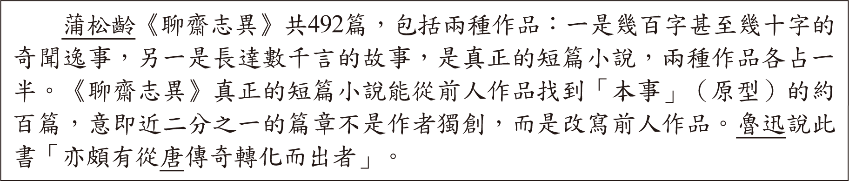
關於文中《聊齋志異》的說明，下列何者最恰當？
(A)有些唐傳奇故事是蒲松齡寫作的來源
(B)找不到原型的篇章數不及全書的一半
(C)全書能找到原型的作品大多是奇聞逸事
(D)書中的短篇小說篇幅僅幾百甚至幾十字

( ) 16. 下列文句，何者用字完全正確？
(A)所謂有志竟成，努力必能得到回報
(B)得饒人處且饒人，你何必趕進殺絕
(C)想到他的處境，我情不自盡地落淚
(D)眼不見為靜，把雜物塞進櫃子就好
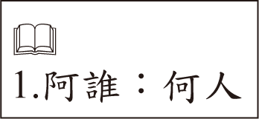
( ) 17. 祖可〈小重山〉﹕「誰向江頭遺恨濃？碧波流不斷，楚山重。柳煙和雨隔疏鐘。黃昏後，羅幕更朦朧。
桃李小園空。阿誰₁猶笑語，拾殘紅。珠簾捲盡夜來風。人不見，春在綠蕪中。」關於這闋詞的分析，下列何者最恰當？
(A)上片押平聲韻，下片轉押仄聲韻
(B)上片寫景抒情，下片敘事兼論理
(C)「碧波流不斷」將「遺恨濃」具體化
(D)藉由「綠蕪」來反襯「桃李」的豔冶
( ) 18. 皎然〈尋陸鴻漸不遇〉：「移家雖帶郭，野徑入桑麻。近種籬邊菊，秋來未著花。扣門無犬吠，欲去問西家。報道山中去，歸來每日斜。」根據本詩，作者此次訪友之行曾看見下列何者？
(A)荒蕪的農地
(B)盛開的菊花
(C)歸來的鴻漸
(D)鴻漸的鄰居
( ) 19. 下列文句中的詞語，何者使用最恰當？
(A)這部電影的戰爭場面逼真，其慘烈不可名狀
(B)他表面上雖然毫不在乎，但心裡卻不以為意
(C)他的心情不言而喻，大家都不知他是喜是怒
(D)長官對此事不置可否，讓下屬有明確的方向
( ) 20. 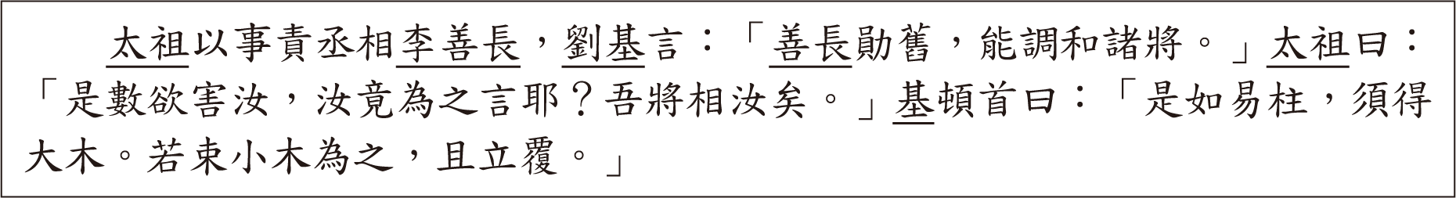
關於文中人物的敘述，下列何者最恰當？
(A)太祖因多次陷害劉基而心存愧疚
(B)太祖想以李善長替代劉基為丞相
(C)劉基認為李善長調和諸將就像束小木
(D)劉基認為李善長比自己適合擔任丞相
( ) 21. 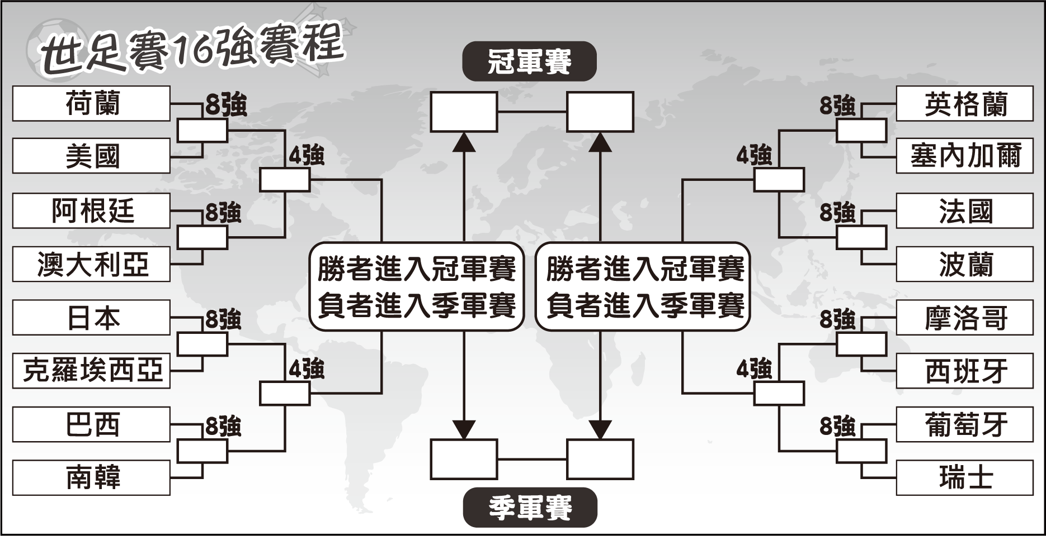
世界盃足球賽在16強賽到4強賽之間採單淘汰制（輸一場即遭淘汰），根據這張賽程表推判，下列結果何者最可能出現？
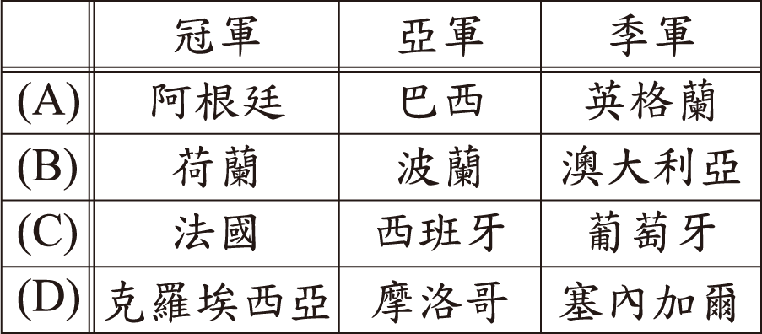
( ) 22. 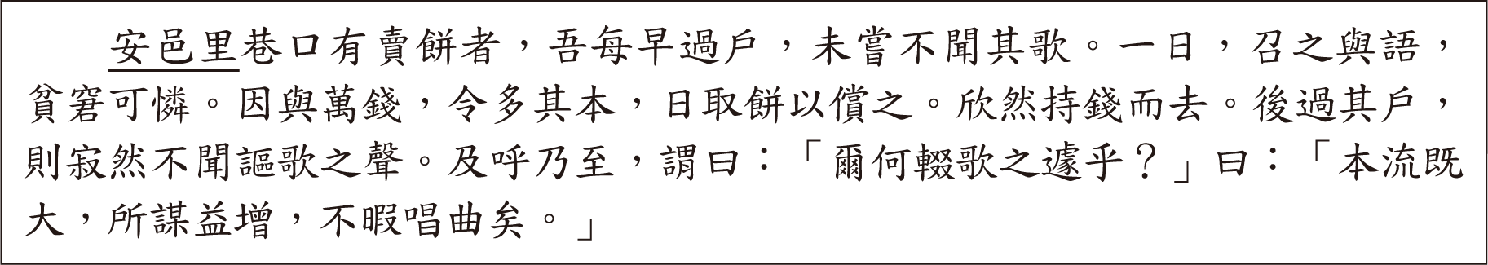
關於文中的「吾」與賣餅者，下列敘述何者最恰當？
(A)「吾」喜歡吃賣餅者的餅，日日光顧
(B)賣餅者生意資本擴增後，工作更繁忙
(C)「吾」喜歡賣餅者的歌聲，勸他以此招攬生意
(D)賣餅者經濟狀況改善之後，就不想再繼續賣餅
( ) 23. 「令遠方之卒守塞，一歲而更，不知胡人之能。不如選常居者家室田作，且以備之，以便為之高城深塹。先為室屋、具田器，乃募民免罪、拜爵，予冬夏衣、廩食，能自給而止。塞下之民，祿利不厚，不可使久居危難之地。胡人入驅而能止其所驅者，以其半予之。如是則邑里相救助，赴胡不避死，全親戚而利其財也。此與遠方之戍卒，不習地勢而心畏胡者，功相萬也。」關於文中「遠卒守塞」、「募民屯戍」的比較，下列何者最恰當？
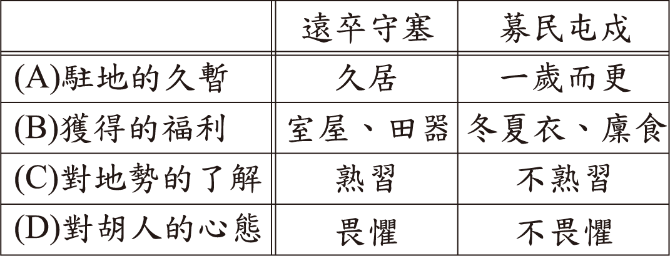
( ) 24. 「世傳《碧雲騢》一卷為梅聖俞作，皆歷詆慶曆以來公卿隱過，雖范文正亦不免。議者遂謂聖俞游諸公間，官竟不達，懟而為此以報之。君子成人之美，縱使萬有一不至，猶當為賢者諱，況未必有實。聖俞賢者，豈至是哉？後聞之，乃魏泰所為，嫁之聖俞也。此豈特累諸公，又將以誣聖俞？歐陽文忠《歸田錄》自言不記人之過惡，君子之用心當如此也。」下列何者最符合本文的觀點？
(A)范文正也曾揭發公卿的過錯
(B)《碧雲騢》應非梅聖俞所作
(C)魏泰因官運不亨而怨懟梅聖俞
(D)《歸田錄》反對替賢者隱諱的筆法

- 題組（25〜42題）
請閱讀以下短文，並回答25〜26題：
高二的外孫跟我說了一顆蛤蜊的故事。
這蛤蜊竟然有名字，叫「明」。明是隻北極圓蛤，目前已知最長壽的多細胞動物，活了超過五百年，科學家推估其出生於明朝，於是命名「明」。孫子再三強調：「據說，北極海底，隱藏著比明更老的蛤蜊！」
我也講了另一種蛤蜊的故事給他聽。
在外孫這年紀時，我跟著母親上山下海做各種勞動討生活。那個年代，累得不得了時，抬頭一看，發現大家都辛苦，也就不會覺得自己特別苦。諸多體力活中，我最喜歡到海邊挖「公呆」。
牠們喜歡成群生活在淺灘，若有動物接近，會一起噴水警示。這樣做或許能嚇走水鳥，但正好讓人發現位置，勢眾又跑不快，是不是蛤蜊呆？所以被人叫做公「呆」。
公呆不只呆，還很懶，總是攤平在爛泥表面，只求有層薄土蓋得住殼就好，又動不動就噴水虛張聲勢，更容易被發現。撿拾公呆不須花太多力氣，唯一要注意的是，公呆殼很薄，文蛤閉殼後像石頭，碰撞也不太會破損，但公呆殼用兩根手指一捏就碎裂，所以耙開土的動作要小，輕輕翻開土後再慢慢撿就好。
「外婆，讓人這樣撿，很快會絕種！」講環保的一代不滿地抗議。
「你以為所有蛤蜊都像那隻明，能活五百年？公呆本就活不過一年，秋天一到，天氣一冷，沒被吃掉，牠們也成群成群死掉，全變成白殼骨。」
孫子說：「外婆，公呆不是因為懶惰而不潛得更深來保護自己，牠們實在是殼太薄，承受不了壓力，才會攤平在淺灘上！反正一輩子也沒多長，一起躺好晒晒太陽，還能趁活著時，享受一點溫暖和陪伴。要是像明一樣，活在冰冷的北極深海裡，公呆們應該是受不了的。」
果然在躺平年代裡，更容易理解躺平生物。
──改寫自毓秀〈公呆〉
( ) 25. 根據本文，下列關於公呆的敘述何者最恰當？
(A)若移至深海生活，可以延長生命
(B)噴水嚇阻敵人，反而暴露藏身處
(C)閉殼後像石頭，碰撞也不易破損
(D)群體死亡前，會一起躺平晒太陽
( ) 26. 關於本文的寫作分析，下列何者最恰當？
(A)以祖孫對話暗示不同世代價值觀的差異
(B)以作者童年拾蛤經驗抒發對親人的懷念
(C)藉北極圓蛤明彰顯生態永續發展的重要
(D)藉公呆的形象比喻活到老學到老的態度
請閱讀以下短文，並回答27〜28題：
灰面鵟鷹是過境臺灣的候鳥。每年十月起，牠們遠從日本、西伯利亞或中國東北而來，經過墾丁，前往菲律賓的度冬地，到了三月，再集結北返。
研究灰面鵟鷹十多年的人員曾經透過無線電追蹤，了解牠們的遷徙路線。春季牠們會從度冬地開始北遷，一條路線是從臺灣東南外海的蘭嶼，經過琉球北上，回到日本繁殖地。另一條路線則是從臺灣的西岸通過，回到中國東北、北韓或日本一帶。位在臺灣中部的八卦山，因為地理位置而成為牠們重要的休息站。
每年春天，成千上萬的灰面鵟鷹從南方來，彰化人稱牠們「南路鷹」。八卦山的次生林環境，提供了豐富的食物來源。另外，猛禽遷徙過程依靠氣流滑翔，必須利用山脈地形，尋找上升氣流，再提升高度，八卦山正好就提供這樣的地理條件。
──改寫自〈留住八卦驛站〉

( ) 27. 小原根據本文與圖(一)畫了一張灰面鵟鷹遷徙路線圖，如圖(二)。小嵐認為小原在圖中標示的遷徙路線有疏漏和錯誤，他提出了下列說法。對照本文後，何者可以成立？
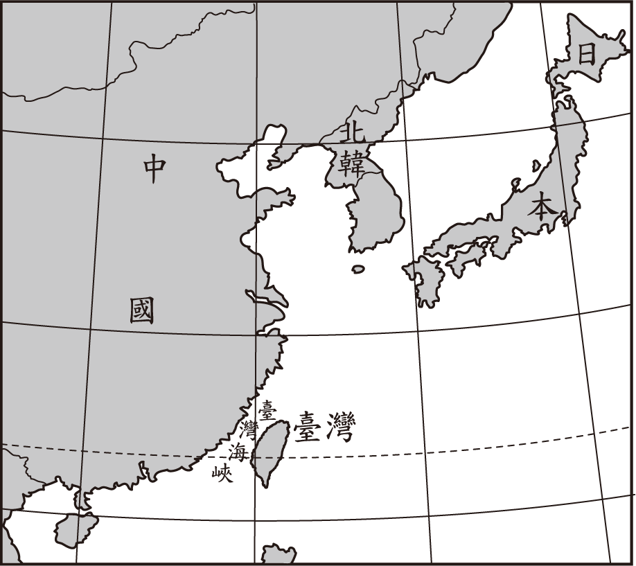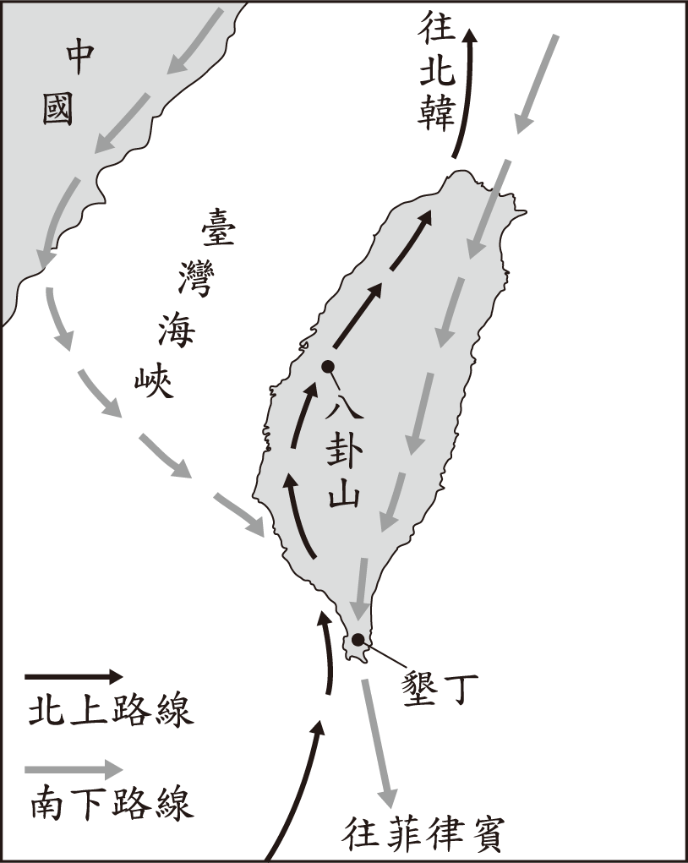
圖(一)
圖(二)

(A)北上的路線應該在臺灣南部出海
(B)北上的路線少畫了經由蘭嶼的這條
(C)南下的路線不應該經由墾丁出海
(D)南下的路線少畫了從中國來的這條
( ) 28. 根據本文，八卦山成為灰面鵟鷹重要休息站的原因，最可能是下列何者？
(A)林相完整，雨量豐沛
(B)地形獨特，容易識別
(C)食物豐富，地形適合
(D)氣候溫暖，適合繁殖
請閱讀以下短文，並回答29〜31題：
【甲】
電影大師希區考克曾說：「製作一部偉大的電影需要三樣東西：劇本、劇本、劇本。」由此可見劇本對電影的重要性。在劇本中，對白固然重要，但劇本必須深植於令人感覺真實的世界裡，才能有生命，也才能攫住觀眾。而視覺化寫作，就能創造出這個世界來。
劇本中的視覺化寫作指的是：除了對白之外的所有部分，亦即視覺描述。任何試圖藉由文字勾勒出圖像的描寫方式，就是視覺化寫作。視覺化寫作的要素有以下四種：
一、場景外觀：劇中的地點看起來如何？須具體寫出地點的獨特之處。別只是說廚房裡有爐子和冰箱，而要說出這個廚房的特色。
二、場景事件：場景中發生什麼事？火車呼嘯而過？小鳥飛過窗邊？角色周遭有什麼正在發生？
三、角色外貌：劇中角色看起來是整潔體面還是不修邊幅？雙眼有神還是疲憊？他們穿的是制服或是便服？劇本作者選擇的視覺細節會透露角色的性格及當下的狀態。
四、角色行動：角色如何行動？當這個角色聽見別人對他說「我愛你」，他是低頭沉默或歡喜地跳起來？角色的肢體動作可以反映出他們的心理。
──改寫自〈視覺化寫作：4個電影劇本範例〉
【乙】
室內 安德魯的練習室
安德魯正在陰暗狹小的練習室裡，試著打出雙跳。在他左前方銀灰色譜架上的電子節拍器，正在閃爍，紅色的電子數字顯示目前速度設定在380。
安德魯停下，重新設定為390。又繼續打擊。試著跟上。再調整節拍器到400。現在完全跟不上。全力以赴、汗流浹背、雙手起泡，這時──
喀啦。安德魯的右鼓棒斷成兩半。
他停下來。疲憊。看著自己的手。渾身冒汗，雙手發痛。
回頭看節拍器。仍在嗶嗶作響。他將它關上。
抬頭看海報中的人物──巴迪．瑞奇俯在鼓上。
──改寫自電影劇本《進擊的鼓手》
( ) 29. 根據甲文，關於劇本的創作，下列敘述何者最恰當？
(A)增加對白的比例可讓電影更有視覺效果
(B)要看懂電影必須先學習視覺化寫作的技能
(C)視覺化寫作可讓讀劇本的人較容易掌握情境
(D)希區考克認為視覺化寫作是劇本最重要的部分
( ) 30. 關於乙劇本的寫作分析，下列何者最恰當？
(A)透過極簡的對白讓事件留有餘韻
(B)藉「關上」一詞讓角色間有衝突
(C)以節拍器故障凸顯角色性格的偏執
(D)用狀聲詞「喀啦」製造情節的轉折
( ) 31. 乙劇本畫線處的文句，最無法呼應甲文中哪一項視覺化寫作的要素？
(A)場景外觀 (B)場景事件
(C)角色外貌 (D)角色行動
請閱讀以下短文，並回答32〜33題：
這個社會非常擔心沒有錢，所以實體化成一個一個「別人」，來問我們現在到底賺多少錢，將來能賺多少錢。問這些問題的人未必心裡有個數，知道多少錢叫做足夠。他們並不關切生活品質、工作熱忱、自我實現、健康狀態、人生信念，這些無形價值能不能在金錢天秤上等價換算，一心只想問出個金額，好與其他四處蒐羅而來的金額比大小。巨大的金額令他們心生羨嫉，微薄的金額則引發他們的焦慮，並且順手潑溼我們對未來的樂觀盼想。賺錢需要付出的代價從來都不便宜，要把「夠」放在哪個金額上，或許很難決定，但是出賣自我、夢想、健康、幸福、信念，到了「夠」的時候，沒有人能不說夠。
──江鵝《俗女養成記》
( ) 32. 根據本文，那些人不停追問他人到底賺多少錢，其原因最不可能是下列何者？
(A)對貧窮的恐懼
(B)對未來想像的單一
(C)重視良好的生活品質
(D)認為工作的意義只在金錢

( ) 33. 根據文意脈絡，畫線處文句的涵義，與下列何者最接近？
(A)充分的實現自我 (B)不再與他人比較
(C)賺取足夠的金錢 (D)犧牲已到達極限
請閱讀以下短文，並回答34〜35題：
包裝袋裡的空氣比洋芋片多？盒內的穀片變少了？這都不是你的錯覺，廠商這種「價格不變、分量減少」的「縮水式漲價」策略已重出江湖。近來許多商品以「偷斤減兩」的方式變相漲價，從衛生紙、早餐穀片到貓罐頭都有。
某些品牌為了避免顧客看到售價上漲，採用「縮水式漲價」，讓顧客支付一樣的價格，但產品內容變少。甚至以更極端的手法「剋扣式漲價」，表面上價格不變，產品品質卻下降。
調查發現，62%受調者表示，如果採用縮水式或剋扣式漲價，他們可能停止購買該產品，比單純漲價的反應還激烈。與其再繼續使用蹩腳的漲價方式，一些企業選擇走另一條路，比如：推出銅板價格的小包裝新品項，或是用搭售方式，讓消費者誤以為買到更便宜的產品。如此一來，消費者不易與原先的價格比較，也就緩和了抗拒購買的心理。
──改寫自《商業周刊》
( ) 34. 根據本文，下列店家的說明何者最不可能是「縮水式漲價」？
(A)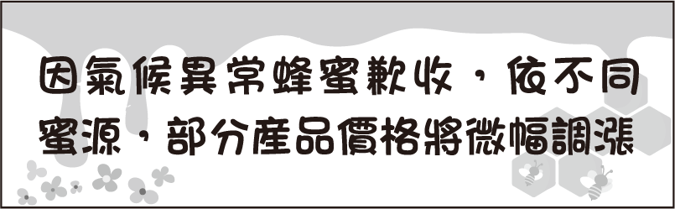
(B)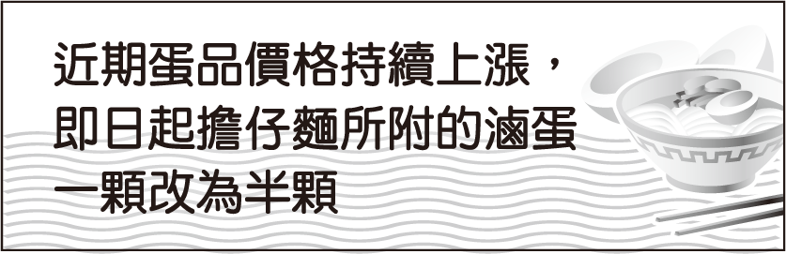
(C)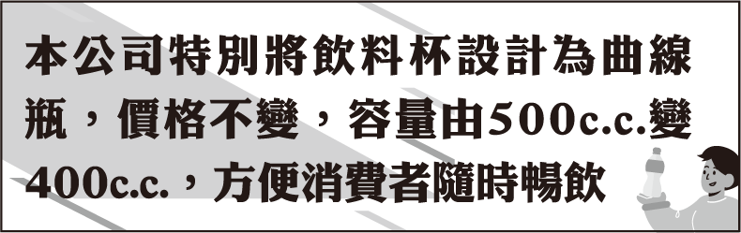
(D)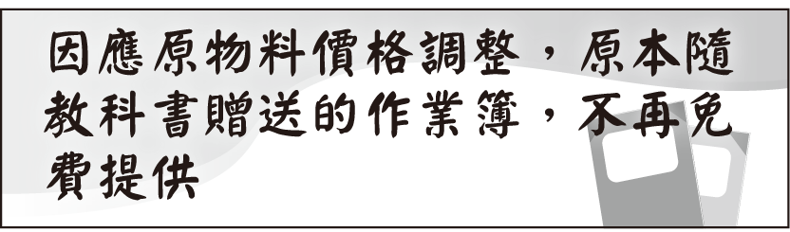
( ) 35. 根據本文，消費者對企業選擇的「另一條路」較不抗拒的原因，最可能是下列何者？
(A)較可感受廠商回饋的誠意
(B)較符合實際上的使用需求
(C)較能與同類產品產生區隔
(D)較難直觀察覺價格的改變
五代十國是指唐亡後至宋建國前，在各地分立興亡的諸國。當時北方有五個政權遞嬗的王朝，稱為「五代」。南方有十個並存的國家，稱為「十國」。以下短文是根據這樣的時代背景論述，請閱讀並回答36〜37題：
南唐 後主 李煜跪在明德樓前，白衣素袍，向宋太祖 趙匡胤歸降時，內心肯定百感交集。他想過以後的歷史，怎麼寫他嗎？《舊五代史》直接把十國裡凡稱帝的都貶為「僭偽列傳」，南唐當然也逃不了。《新五代史》稍稍客氣，但也僅以「世家₁」定位。《舊五代史》南唐部分只寫到烈主 李昪、中主 李璟，並沒有後主 李煜。《新五代史》雖提及李後主，但入宋的部分不寫。
為何新、舊《五代史》如此定位？這就必須了解中國史家重視傳統王朝興替的「正統情結」。趙匡胤是借「陳橋兵變」、「黃袍加身」而當上皇帝，其政權正當性，乃繼承北方中原的政權更替。以此史觀來看，唐朝滅亡後在中原相繼更迭的北方政權：後梁、後唐、後晉、後漢、後周，便被視為正統，其他政權則被視為僭越。
然而紛亂的五代十國，主戰場就在北方中原。五代國祚最短的是後漢，三年多換了兩個君主。最長的是後梁，十七年四個皇帝。何況，五代王位之爭，經常是血腥暴力、骨肉相殘，朝廷難有建樹，更談不上人文建設、經濟民生。
「君王唯兵強馬壯者得之」，五代帝王幾乎沒幾位是有高度文化修養的。反倒是十國裡的南唐前後維持近四十年，只經歷三個皇帝，沒有繼承權的紛亂，政權相對穩定。且南唐三位國君都重視文教，珍藏圖書，蒐羅書畫，建立教坊，網羅畫師，一時之間南唐成了文化重鎮。宋朝雖然滅了南唐，可是汴京皇城裡的文化資產，有多少是來自南唐啊！
──改寫自蔡詩萍《李後主事件簿》
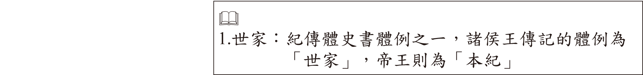
( ) 36. 關於文中新、舊《五代史》對南唐君主的記載，下列敘述何者最恰當？
(A)《舊五代史》記錄李昪，是因為認同他的正統地位
(B)新、舊《五代史》都不肯承認南唐君主的帝王身分
(C)南唐君主在《舊五代史》的定位比在《新五代史》高
(D)《新五代史》不承認北方政權，故未提及李後主入宋
( ) 37. 根據本文，下列何者最接近作者的觀點？
(A)應該重視王朝興替的「正統情結」
(B)北方政權相對穩定，有利於人文建設
(C)肯定李氏三代重視文教，對文化的貢獻
(D)趙匡胤借「陳橋兵變」稱帝，是為僭越
請閱讀以下短文，並回答38〜39題：
公子光之父曰吳王 諸樊。諸樊弟三人：次曰餘祭，次曰夷眛，次曰季子札。諸樊知季子札賢而不立太子，以次傳三弟，欲卒致國於季子札。諸樊既死，傳餘祭。餘祭死，傳夷眛。夷眛死，當傳季子札。季子札逃不肯立，吳人乃立夷眛之子僚為王。公子光曰：「使以兄弟次邪，季子當立；必以子乎，則光真嫡嗣，當立。」
──改寫自司馬遷《史記》
( ) 38. 下列何者最可能是文中人物的親屬關係示意圖？
(A)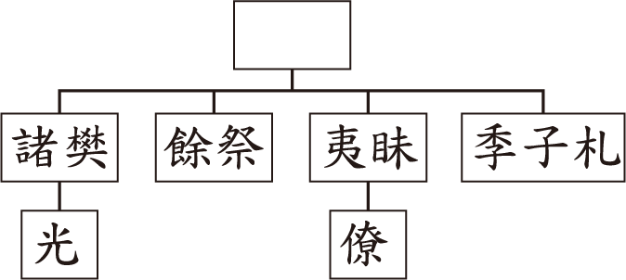
(B)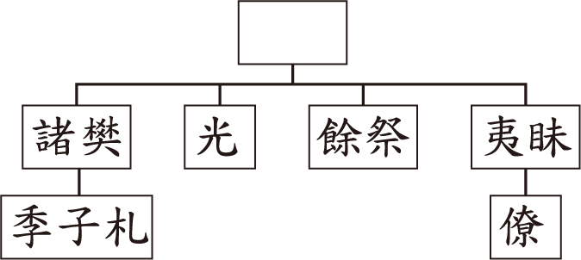
(C)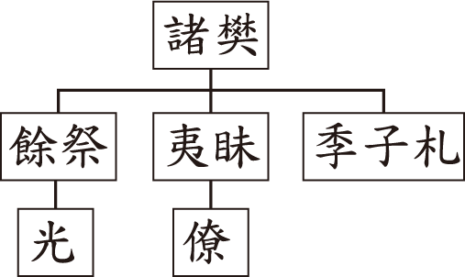
(D)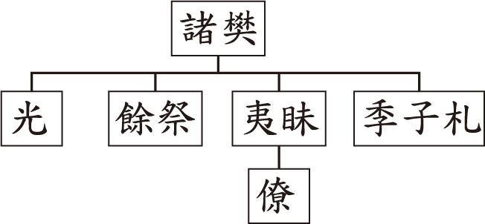
( ) 39. 根據本文，公子光 最無法接受誰擔任吳王？
(A)餘祭
(B)夷眛
(C)季子札
(D)僚
請閱讀以下短文，並回答40〜42題：
日前令郎訪逮，出手筆並石月屏為贈，捧玩不勝愧喜。比來，數於都下朋從處見此屏，觀其天質圓瑩，非刻非繪，如秋高氣清，迥然在望，信乎天地之異氣、山澤之殊寶也。素心悅之，無從可得，豈意一旦不煩懇請，坐致握中。性本疏野，雅叶₁所欲，雖受文錦十純₂，白璧百雙，在光之愚，未為重賜。俗故忽忽，久不遑修謝，尤增悚懼。令郎注官₃甚便，想加慰喜，未期接侍，倍希珍厚。
──改寫自司馬光〈答薛虢州謝石月屏書〉
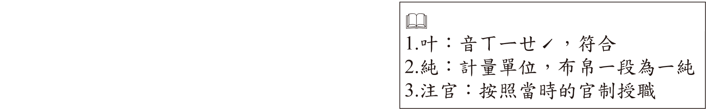

試題結束
( )40. 根據文意脈絡，下列「」中的詞語，何者替換後意義仍相同？
(A)日前「令郎」訪逮：令尊
(B)「比來」，數於都下朋從處見此屏：近來
(C)豈意「一旦」不煩懇請：剎那
(D)「俗故」忽忽：老友
( ) 41. 關於文中的石月屏，下列敘述何者最恰當？
(A)若不是薛虢州贈送石月屏，司馬光無從見其真貌
(B)石月屏雖比文錦、白璧昂貴，但司馬光更重友情
(C)司馬光初獲石月屏時雖心喜，當下仍堅守節操婉拒
(D)石月屏自然生成，清氣可見，因此司馬光甚為喜愛
( ) 42. 根據本文，下列何者最可能是司馬光收下石月屏後的反應？
(A)欲登門回禮，惜薛公務繁忙，擬另擇日造訪
(B)獲贈禮物，喜出望外，故寫信向薛表達謝意
(C)受薛贈寶深感有愧，已經備好厚禮回贈致謝
(D)為辨優劣，邀請好友來家中共同鑑賞石月屏

